Họ và tên: Nguyễn Minh Hiển

MSSV: 22021106

Link github: <https://github.com/nmhienbn/TestingAndQA/Week4>

Mục lục

Câu 1. 1

Câu 2. 2

Câu 3. 4

Câu 4. 4

Câu 5. 5

I. Đặc tả bài toán 5

II. Code 6

III. CTF & Test cases 7

IV. Nhận xét 8

# Câu 1.

Các bước kiểm thử một đơn vị chương trình theo phương pháp kiểm thử dòng điều khiển với một độ đo kiểm thử cho trước:

Đầu vào:

* Đơn vị chương trình
* Độ đo kiểm thử (C1, C2, C3)

Bước 1: Xây dựng đồ thị dòng điều khiển (CFG)

* Xác định các đỉnh là lệnh, khối lệnh cơ bản
* Xác định các cạnh (luồng điều khiển): Nếu hai đỉnh i, j thuộc đồ thị và tồn tại một cạnh i-j thì lệnh j có thể được thực hiện ngay sau lệnh i.

Bước 2: Xác định các đường đi đạt được độ phủ cho trước:

* C1 (Phủ câu lệnh): Mỗi câu lệnh được thực thi ít nhất một lần sau khi chạy toàn bộ các ca kiểm thử.
* C2 (Phủ nhánh): Mỗi nhánh được thực thi ít nhất một lần sau khi chạy toàn bộ các ca kiểm thử.
* C3: Mỗi điều kiện con của từng điểm quyết định được thực thi ít nhất một lần cho trường hợp True và False sau khi chạy toàn bộ các ca kiểm thử.

Bước 3: Sinh các ca kiểm thử từ các đường đi bên trên

Bước 4: Thực thi các ca kiểm thử và phân tích kết quả.

# Câu 2.

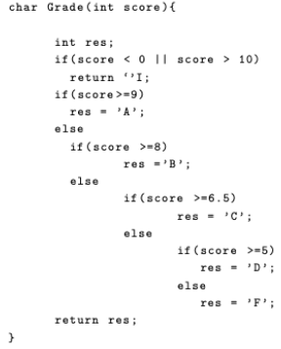

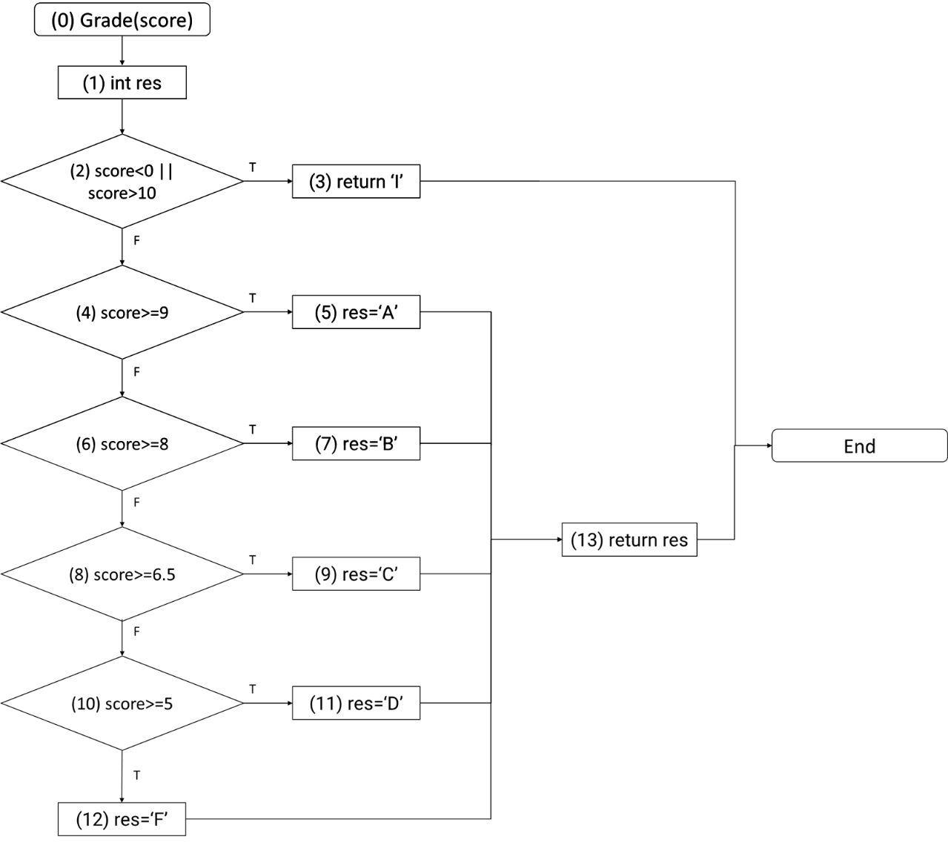

|  |  |  |  |  |
| --- | --- | --- | --- | --- |
| STT | Test Path | Test cases | C1 | C2 |
| Score |
| 1 | 1, 2(T), 3 | 11 | x | x |
| 2 | 1, 2(F), 4(T), 5, 13 | 10 | x | x |
| 3 | 1, 2(F), 4(F), 6(T), 7, 13 | 8 | x | x |
| 4 | 1, 2(F), 4(F), 6(F), 8(T), 9, 13 | 7 | x | x |
| 5 | 1, 2(F), 4(F), 6(F), 8(F), 10(T), 11, 13 | 6 | x | x |
| 6 | 1, 2(F), 4(F), 6(F), 8(F), 10(F), 12, 13 | 4 | x | x |

# Câu 3.

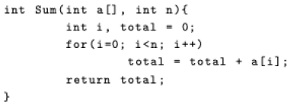

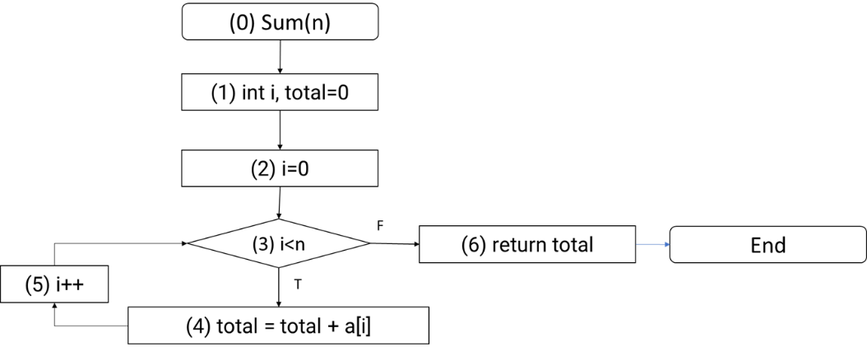

|  |  |  |  |  |  |  |
| --- | --- | --- | --- | --- | --- | --- |
| STT | Path | Test cases | | C1 | C2 | for |
| a[] | n |
| 1 | 1, 2, 3(F), 6 | {1} | 0 |  |  | x |
| 2 | 1, 2, 3(T), 4, 5, 3(F), 6 | {1} | 1 | x | x | x |
| 3 | 1, 2, 3(T), 4, 5, 3(T), 4, 5, 3(F), 6 | {4, 2} | 2 |  |  | x |
| 4 | 1, 2, 3(T), 4, 5, 3(T), 4, 5, 3(T), 4, 5, 3(F), 6 | {7, 5, 3, 6, 9} | 3 |  |  | x |

# Câu 4.

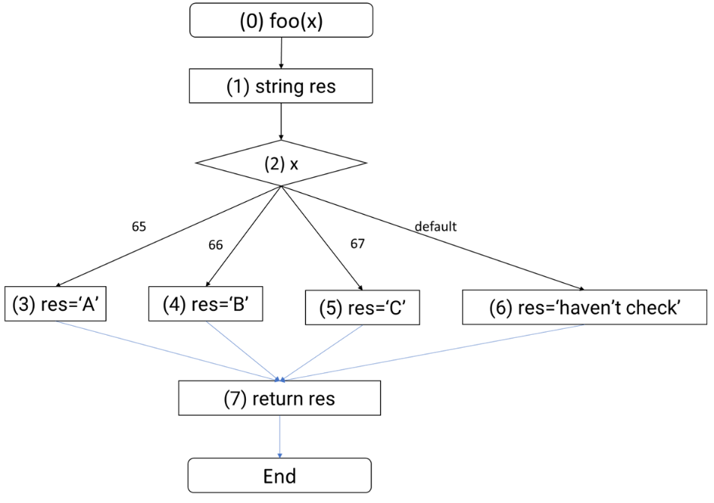

Test case với độ phủ C2:

|  |  |  |  |
| --- | --- | --- | --- |
| STT | Path | Test cases | |
| x | res |
| 1 | 1, 2(65), 3, 7 | 65 | ‘A’ |
| 2 | 1, 2(66), 4, 7 | 66 | ‘B’ |
| 3 | 1, 2(67), 5, 7 | 67 | ‘C’ |
| 4 | 1, 2(default), 6, 7 | 68 | ‘haven’t check’ |

# Câu 5.

## Đặc tả bài toán

**Bài toán**

Đánh giá khả năng phê duyệt khoản vay khách hàng trong ngân hàng

**Đầu vào**

|  |  |  |  |
| --- | --- | --- | --- |
| **Input** | **Kiểu dữ liệu** | **Đơn vị** | **Miền hợp lệ** |
| Điểm tín dụng | Số tự nhiên | Điểm | [150, 750] |
| Tỷ lệ khoản vay trên thu nhập năm | Số thực, 2 chữ số phần thập phân | Phần trăm (%) | [0.01; 1000.00] |
| Tỷ lệ thanh toán đúng hạn | Số thực, 2 chữ số phần thập phân | Phần trăm (%) | [0.00; 100.00] |

**Đầu ra**

|  |  |
| --- | --- |
| **Output** | **Tập giá trị** |
| Khả năng cho vay | * + Đầu vào không hợp lệ   + Không phê duyệt vay   + Cho vay với lãi thấp   + Cho vay với lãi cao |

**Mối quan hệ giữa đầu ra và đầu vào**

|  |  |
| --- | --- |
| **Đầu ra** | **Đầu vào** |
| Đầu vào không hợp lệ | Một trong ba giá trị Điểm tín dụng, Tỷ lệ khoản vay trên thu nhập, Tỷ lệ thanh toán đúng hạn không thuộc miền hợp lệ tương ứng |
| Không phê duyệt vay | Có một trong các tiêu chí:   * Điểm tín dụng thấp $<$ 430 * Tỷ lệ khoản vay trên thu nhập cao ≥600(%) * Tỷ lệ thanh toán đúng hạn thấp $≤$ 70.00(%) |
| Cho vay với lãi thấp | Đáp ứng tất cả tiêu chí   * Điểm tín dụng cao ≥570 * Tỷ lệ khoản vay trên thu nhập thấp $≤$ 50(%) * Tỷ lệ thanh toán đúng hạn cao ≥90.00(%) |
| Cho vay với lãi cao | Các đầu vào còn lại |

## Code

Ký hiệu:

* Điểm tín dụng: a
* Tỷ lệ khoản vay trên thu nhập năm: b
* Tỷ lệ thanh toán đúng hạn: c

Dưới đây là phần mã Python sử dụng để giải bài toán trên:

|  |  |
| --- | --- |
| 1  2  3  4  5  6  7 | def kha_nang_cho_vay(a, b, c):      if a < 150 or a > 750 or b < 0.01 or b > 1000.00 or c < 0.00 or c > 100.00:          return "Đầu vào không hợp lệ"      if a < 430 and b >= 600 and c <= 70.00:          return "Không phê duyệt vay"      if a >= 570 and b <= 50 and c >= 90.00:          return "Cho vay với lãi thấp"      return "Cho vay với lãi cao" |

Trong đoạn code trên, có lỗi ở điều kiện rẽ nhánh ở dòng 3:

if a < 430 and b >= 600 and c <= 70.00

Theo như đặc tả thì chỉ cần có một trong các tiêu chí (thay vì tất cả các tiêu chí như trong đoạn code):

* Điểm tín dụng thấp (a $<$ 430)
* Tỷ lệ khoản vay trên thu nhập cao (b≥600)
* Tỷ lệ thanh toán đúng hạn thấp (c $≤$ 70.00)

Thì đầu ra là “Không phê duyệt vay”

## CTF & Test cases

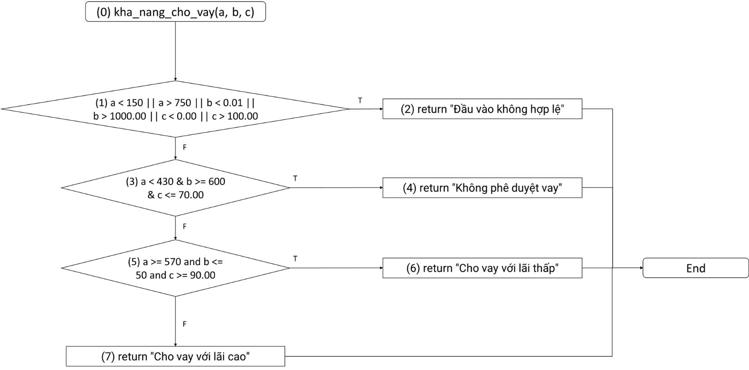

Test case với độ phủ C2:

|  |  |  |  |  |  |  |  |
| --- | --- | --- | --- | --- | --- | --- | --- |
| STT | Path | Test cases | | | Expected Output | Real Output | Result |
| a | b | c |
| 1 | 1(T), 2 | 65 | 512.74 | 57.92 | “Đầu vào không hợp lệ” | “Đầu vào không hợp lệ” | Passed |
| 2 | 1(F), 3(T), 4 | 297 | 812.73 | 33.65 | “Không phê duyệt vay” | “Không phê duyệt vay” | Passed |
| 3 | 1(F), 3(F), 5(T), 6 | 656 | 22.74 | 93.65 | “Cho vay với lãi thấp” | “Cho vay với lãi thấp” | Passed |
| 4 | 1(F), 3(F), 5(F), 7 | 508 | 22.74 | 93.65 | “Cho vay với lãi cao” | “Cho vay với lãi cao” | Passed |

## Nhận xét

Theo như kết quả kiểm thử, tuy chương trình có lỗi nhưng với các test cases sinh từ kỹ thuật Kiểm thử dòng điều khiển theo độ đo C2 bên trên, không phát hiện lỗi.